Flachdachziegel J13v Solardurchgang

Jacobi Dachziegel

Eigenschaften

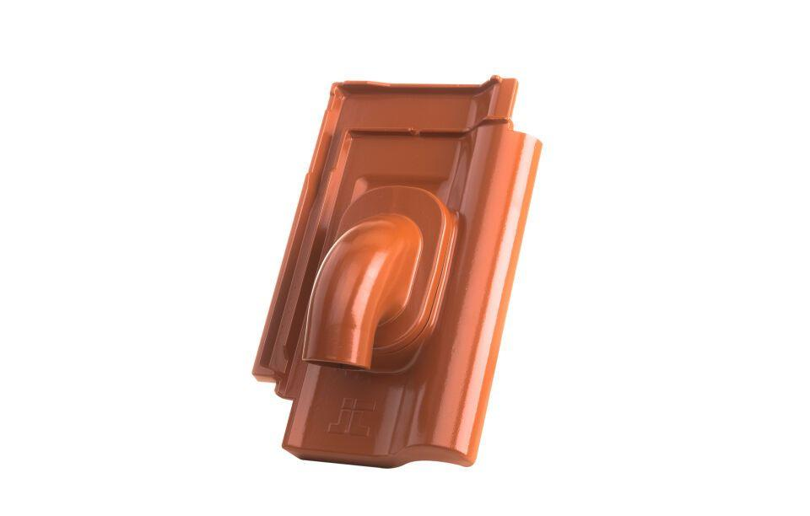

Art Dachziegel

Flachdachziegel

Art Formziegel

Durchgangspfanne

Farbton

braun, dunkelblau, dunkelgrün, grau, rot, schwarz

Oberfläche

matt, pulverbeschichtet

Werkstoff

Aluminium, Kunststoff

Breite (mm)

263,00

Länge (mm)

435,00

Durchmesser (mm)

60,00

Verpackung Teilgebindeeinheit

Kleinpäckchen

Regeldachneigung in °

≥ 22

Verpackung in Stück pro Kleinpäckchen/Schlauch

5

Deckbreite (cm)

20.9

Decklänge (cm)

31.8 - 34.8